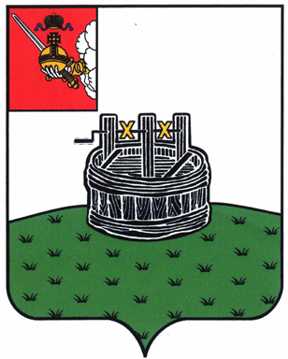

АДМИНИСТРАЦИЯ ГРЯЗОВЕЦКОГО МУНИЦИПАЛЬНОГО ОКРУГА

П О С Т А Н О В Л Е Н И Е

12.02.2025 | № | 344
г. Грязовец

О внесении изменений в постановление администрации Грязовецкого муниципального округа от 16.01.2023 № 64 «Об общественной комиссии
по жилищным вопросам при администрации Грязовецкого муниципального округа»

В связи с кадровыми изменениями
Администрация Грязовецкого муниципального округа ПОСТАНОВЛЯЕТ:
1. Внести изменения в приложение 2 к постановлению администрации Грязовецкого муниципального округа от 16.01.2023 № 64 «Об общественной комиссии по жилищным вопросам Администрации Грязовецкого муниципального округа», изложив его в новой редакции (прилагается).
2. Настоящее постановление подлежит официальному опубликованию и размещению на официальном сайте Грязовецкого муниципального округа Вологодской области.

Глава Грязовецкого муниципального округа Н.Н. Головчак

Приложение
к постановлению администрации
Грязовецкого муниципального округа
от 12.02.2025 № 344

«УТВЕРЖДЁН
постановлением администрации
Грязовецкого муниципального округа
от 16.01.2023 № 64
(Приложение 2)

СОСТАВ
общественной комиссии по жилищным вопросам
при администрации Грязовецкого муниципального округа

Козенкова С.В. | начальник управления строительства, архитектуры, энергетики и жилищно–коммунального хозяйства администрации района - председатель комиссии
Гуляева М.В. | начальник отдела муниципального хозяйства Грязовецкого территориального управления администрации Грязовецкого муниципального округа - заместитель председателя комиссии
Новосельцева Е.А. | ведущий инженер отдела жилищной политики управления строительства, архитектуры, энергетики и жилищно-коммунального хозяйства администрации района - секретарь комиссии
Члены комиссии:
Сарибекян О.В. | начальник административно-правового управления администрации Грязовецкого муниципального округа
Алексеев Р.В. | начальник Вохтожского территориального управления администрации Грязовецкого муниципального округа
Аверина Т.Н. | председатель Грязовецкого районного совета ветеранов
Веретьева В.О. | архитектор отдела архитектуры и градостроительства управления строительства, архитектуры и жилищно-коммунального хозяйства
представитель органа уполномоченного на проведение регионального жилищного надзора | по согласованию
представитель Управления Федеральной службы по надзору в сфере защиты прав потребителей и благополучия человека по Вологодской области | по согласованию
».

